Bài tập lớn Nhập môn Công nghệ Phần mềm
ĐỀ TÀI 1
Quản lý thư viện mini
Báo cáo nhóm 1
Mã sinh viên | Họ và tên | Lớp
B24DTCN057 | Phạm Tuấn Anh | D24TXCN06-B
B24DTCN060 | Phạm Phước Hòa | D24TXCN06-B
B24DTCN061 | Lê Ngọc Khôi | D24TXCN06-B
K25DTCN499 | Lê Bá Quảng | D25TXCN14-K

Học phần: Nhập môn Công nghệ Phần mềm — N04
Sản phẩm: Web application Python FastAPI, SQLite và HTML/CSS/JavaScript thuần (ES modules, không bước build). Có bản demo công khai trên Vercel.
Báo cáo bao gồm mô tả yêu cầu, phân tích, thiết kế, cài đặt và kiểm thử. Các chức năng trọng tâm là quản lý sách, quản lý độc giả và mượn/trả sách; bản hoàn thiện bổ sung gia hạn, mã vạch, quản lý tài khoản, xuất CSV, sao lưu và phân trang.
Tháng 9 năm 2026

Phạm vi và cấu trúc báo cáo
Nhóm xây dựng một ứng dụng web cho thư viện quy mô nhỏ. Thủ thư theo dõi sách, độc giả và phiếu mượn trên một giao diện; quản trị viên có thêm quyền xóa mềm dữ liệu, quản lý tài khoản và sao lưu. Phần mềm lưu dữ liệu tại máy, có tài khoản và dữ liệu mẫu để chạy thử trên Windows hoặc macOS/Linux.
Đề gốc “25 Đề Tài BTL – Nhập Môn Công Nghệ Phần Mềm – N04” ghi Đề tài 1 là Quản lý thư viện mini, chức năng chính gồm quản lý sách, độc giả, mượn/trả sách. Báo cáo bám năm giai đoạn A–E của tài liệu. Các quy tắc định lượng bổ sung được nêu là giả định của bản triển khai.
Phần | Nội dung
A | Bài toán, người dùng, chức năng và phi chức năng
B | Use Case, 5 mô tả chi tiết, entity classes, lớp phân tích, 3 sequence
C | Lớp chi tiết, CSDL, 2 activity và 2 sequence thiết kế
D | Ứng dụng, giao diện, API và hướng dẫn Windows
E | Test case, dữ liệu biên, unit test, Pass/Fail và giới hạn kiểm chứng

Các tệp đi kèm
Source code và database nằm trong ThuVienMini. Thư mục docs/uml có 11 hình sơ đồ và 11 tệp PlantUML có thể chỉnh sửa; docs/images có ảnh chụp giao diện thật. Bảng kết quả từng lần chạy nằm ở ket_qua_kiem_thu.csv; kết quả máy đọc được nằm ở test-results.xml. Kịch bản bảo vệ đi cùng báo cáo. README.md mô tả cách chạy, quy tắc, route và cách triển khai.
Quy ước: “xóa” trong phạm vi này là xóa mềm bằng active=0, nút Ngừng trên giao diện. Một phiếu mượn đại diện cho một bản sách. Mã vạch/ISBN được ghi theo đầu sách (không bắt buộc, duy nhất khi có); nhóm chưa quản lý riêng từng bản vật lý.

A1 Mô tả bài toán và người sử dụng

Bài toán
Thư viện nhỏ cần biết đang có những đầu sách nào, mỗi đầu sách còn bao nhiêu bản, độc giả nào đang giữ sách và thời điểm phải trả. Khi ghi chép rời rạc, việc đối chiếu số lượng và lịch sử dễ sai: cùng một cuốn bị cấp nhiều lần, phiếu trả bị ghi trùng hoặc dữ liệu độc giả bị xóa trong khi vẫn còn sách đang mượn.
Ứng dụng giải quyết bằng danh mục thống nhất và phiếu mượn có liên kết tới sách, độc giả, người lập. Khi nhận sách trả, hệ thống ghi ngày trả và người nhận. Số có sẵn được suy ra từ các phiếu chưa trả nên có thể đối chiếu trực tiếp với lịch sử.
Đối tượng | Vai trò và nhu cầu
Thủ thư | Đăng nhập, đổi mật khẩu; thêm/sửa/tìm sách (kể cả theo mã vạch) và độc giả; lập phiếu; gia hạn; nhận trả; xem quá hạn, thống kê; xuất CSV.
Quản trị viên | Có mọi quyền của thủ thư; được xóa mềm sách/độc giả đủ điều kiện, quản lý tài khoản nhân viên và sao lưu CSDL.
Độc giả | Đối tượng được quản lý và nhận dịch vụ mượn/trả; chưa đăng nhập trực tiếp trong phiên bản này.

Ranh giới hệ thống
Ứng dụng phục vụ một thư viện, một CSDL tại máy chủ. Không tích hợp thanh toán, SMS/email, thẻ từ hoặc tài khoản Google. Dữ liệu độc giả mẫu là giả lập. Giao diện dùng tiếng Việt, thao tác bằng trình duyệt; máy chủ chạy trên Windows, macOS hoặc Linux. Bản demo trên Vercel chỉ để xem và thao tác thử, không lưu dữ liệu bền.

Tiêu chí hoàn thành
Người dùng thực hiện được một vòng khép kín: tạo sách và độc giả → mượn một bản → kiểm tra tồn giảm → trả → kiểm tra tồn tăng → xóa mềm bản ghi không còn phiếu mở. Các luồng này phải xuất hiện trong phân tích, thiết kế và kiểm thử, không chỉ mô tả trên giấy.

A2 Yêu cầu chức năng
Mã | Chức năng | Điều kiện nghiệm thu
FR01 | Đăng nhập và đăng xuất | Tài khoản hợp lệ nhận phiên; sai thông tin bị từ chối; đăng xuất hủy phiên.
FR02 | Quản lý sách | Thêm, sửa, xóa mềm; mã duy nhất; tên/tác giả/thể loại bắt buộc; không có tồn âm.
FR03 | Quản lý độc giả | Thêm, sửa, xóa mềm; mã duy nhất; họ tên bắt buộc; điện thoại không bắt buộc.
FR04 | Mượn sách | Chọn sách còn bản và độc giả hoạt động; kiểm tra giới hạn; lưu phiếu và hạn trả.
FR05 | Trả sách | Chọn phiếu chưa trả; xác nhận đã nhận; ghi ngày trả/người nhận; từ chối trả lặp.
FR06 | Tìm kiếm, phân trang | Sách theo mã/mã vạch/tên/tác giả/thể loại; độc giả theo mã/tên/điện thoại; danh sách chia trang 5–50 dòng.
FR07 | Theo dõi quá hạn | Lọc phiếu chưa trả đã qua hạn; hiển thị số ngày trễ.
FR08 | Thống kê cơ bản | Số đầu sách, tổng bản, bản có sẵn, độc giả, đang mượn, đã trả, quá hạn, top sách.
FR09 | Phân quyền | API kiểm tra phiên; chỉ admin được xóa mềm, quản lý tài khoản và sao lưu, kể cả khi gọi API trực tiếp.
FR10 | Gia hạn phiếu | Phiếu còn trong hạn được gia hạn đúng một lần, thêm 1–30 ngày; phiếu quá hạn hoặc đã trả bị từ chối.
FR11 | Quản lý tài khoản | Admin tạo tài khoản, đổi vai trò, đặt lại mật khẩu, ngừng/kích hoạt; mọi người tự đổi mật khẩu.
FR12 | Xuất CSV | Xuất danh sách sách, độc giả, phiếu ra CSV UTF-8 mở được bằng Excel.
FR13 | Sao lưu | Tự sao lưu khi khởi động và theo yêu cầu admin; giữ 10 bản mới nhất.

FR02–FR05 là các chức năng cốt lõi của đề tài. FR01, FR09 và FR11 hỗ trợ truy cập an toàn; FR06–FR08, FR10, FR12–FR13 giúp tìm thông tin, vận hành và bảo toàn dữ liệu. Bản ghi đã xóa mềm không xuất hiện trong danh sách đang hoạt động, nhưng phiếu lịch sử vẫn hiển thị.
Tìm kiếm dùng so khớp chuỗi con và casefold Unicode ngay trong SQL (hàm casefold đăng ký từ Python), không phân biệt chữ hoa/thường nhưng phân biệt dấu. Ví dụ “PYTHON” tìm được “Python”; “De Men” chưa thay thế cho “Dế Mèn”. Máy quét mã vạch gõ mã vào ô tìm kiếm rồi Enter là ra đúng đầu sách.

A3 Quy tắc và yêu cầu phi chức năng
Mã | Quy tắc nghiệp vụ của bản triển khai
BR01 | Một phiếu = một bản sách; mỗi độc giả tối đa 5 bản chưa trả.
BR02 | Số ngày mượn nguyên từ 1 đến 30, mặc định 14.
BR03 | Tổng số bản nguyên từ 0 đến 999, không thấp hơn số đang mượn.
BR04 | Đến hạn vẫn trong hạn; chỉ quá hạn khi ngày hiện tại lớn hơn hạn trả.
BR05 | Không xóa mềm sách/độc giả có phiếu chưa trả; mã xóa mềm không tái sử dụng.
BR06 | Cho phép mượn tiếp khi có quá hạn nếu chưa đạt giới hạn 5; chưa thu phạt.
BR07 | Ngày nghiệp vụ theo ngày máy chủ; phiếu đã trả giữ độ trễ đến ngày trả.
BR08 | Gia hạn: chỉ phiếu chưa trả và chưa quá hạn, đúng một lần, thêm 1–30 ngày tính từ hạn trả hiện tại.
BR09 | Mã vạch sách tối đa 20 ký tự chữ số/chữ cái/gạch nối, không bắt buộc, duy nhất khi có nhập.
BR10 | Tài khoản: tên 3–50 ký tự chữ/số/._-, mật khẩu ≥ 8 ký tự; không tự hạ quyền/tự ngừng; luôn còn ≥ 1 admin hoạt động.

Yêu cầu | Cách thực hiện / giới hạn
Toàn vẹn | Khóa ngoại, UNIQUE/CHECK, giao dịch BEGIN IMMEDIATE; tính số có sẵn từ phiếu.
Bảo mật cơ bản | Băm mật khẩu PBKDF2 với salt; phiên là token ký HMAC trong cookie HttpOnly/SameSite, hạn 8 giờ; khóa tạm sau 5 lần sai mật khẩu; phân quyền server; SQL tham số hóa; HTML tự thoát ký tự.
Dễ dùng | Tiếng Việt, trường bắt buộc, thông báo lỗi; xác nhận khi trả hoặc xóa mềm.
Dễ triển khai | Python 3.11+ trên Windows/macOS/Linux, SQLite file; không dịch vụ trả phí; giao diện chính không cần mạng sau cài; có cấu hình demo Vercel.
Hiệu năng | Thiết kế cho thư viện nhỏ; lọc và phân trang bằng SQL (LIMIT/OFFSET), có chỉ mục; chưa có benchmark tải lớn hoặc SLA.
Bảo trì | Backend tách module đầu vào, xác thực, nghiệp vụ, CSDL; frontend chia ES modules theo màn hình, kiểm tra bằng Prettier/ESLint/TypeScript (@ts-check); bộ test API chạy CSDL tạm và test giao diện Playwright.

Các ngưỡng BR01–BR03, BR08–BR10 là giả định triển khai, không phải quy định định lượng trong đề gốc. Chưa kiểm toán bảo mật, thử tải lớn hoặc chứng minh vận hành liên tục 24/7.

B1 Use Case Diagram
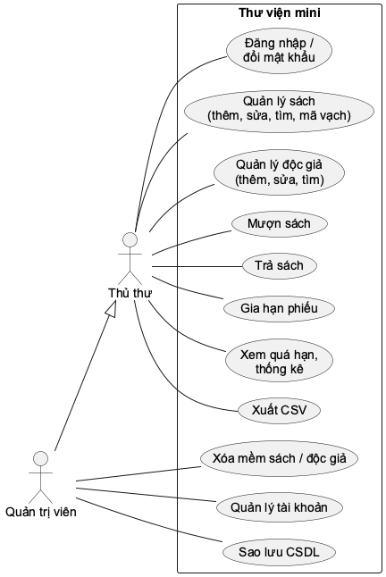
Hình 1. Tác nhân và chức năng hệ thống
Quản trị viên kế thừa quyền thủ thư và có thêm xóa mềm sách/độc giả, quản lý tài khoản và sao lưu. Độc giả không là tác nhân tương tác trực tiếp với phần mềm trong phạm vi này. Quản lý sách gồm thêm, sửa, tìm và ghi mã vạch; gia hạn và xuất CSV là ca bổ sung của thủ thư.
Đăng nhập là tiền điều kiện cho các ca nghiệp vụ, không phải thao tác được thực thi lại ở mỗi ca. Vì vậy sơ đồ không gắn include Đăng nhập vào mọi chức năng.

B2 UC01 Đăng nhập
Thuộc tính | Mô tả
Tác nhân | Thủ thư hoặc quản trị viên
Tiền điều kiện | Đã có tài khoản; server và CSDL hoạt động.
Kích hoạt | Người dùng mở trang đăng nhập và gửi thông tin.

Scenario chuẩn
1. Người dùng nhập tên đăng nhập và mật khẩu, bấm Đăng nhập.
2. Server kiểm tra cấu trúc dữ liệu và đọc tài khoản theo username.
3. Server so sánh PBKDF2 của mật khẩu nhập với password_hash lưu trong CSDL.
4. Server tạo token phiên gồm user_id, hạn 8 giờ, dấu vết mật khẩu và chữ ký HMAC-SHA256 bằng khóa bí mật của máy chủ; không lưu phiên vào CSDL.
5. Trình duyệt nhận cookie HttpOnly, chuyển tới màn hình theo URL hiện tại (mặc định tổng quan) và hiển thị đúng vai trò.

Scenario ngoại lệ và nhánh thay thế
E1. Tài khoản không tồn tại, đã ngừng hoặc mật khẩu sai: trả 401 với cùng thông báo, vẫn ở trang đăng nhập. Sai 5 lần trong 15 phút với cùng tài khoản–địa chỉ: 429, khóa tạm 15 phút.
E2. Thiếu trường, chuỗi rỗng hoặc quá dài: trả 422; giao diện yêu cầu nhập lại.
E3. Phiên hết hạn, chữ ký sai hoặc mật khẩu đã đổi ở thao tác sau: API trả 401, giao diện quay về đăng nhập.
Nhánh đăng xuất: xóa cookie. Nhánh đổi mật khẩu: nhập mật khẩu hiện tại và mật khẩu mới ≥ 8 ký tự; các phiên khác của tài khoản tự hết hiệu lực vì dấu vết mật khẩu trong token không còn khớp; phiên đang dùng được cấp cookie mới.

Hậu điều kiện
Thành công: có phiên hợp lệ và quyền tương ứng. Thất bại: không cấp phiên mới. Đối chiếu TC01, TC02, TC17, TC24, TC27, UI01–02, UI07.

B2 UC02 Quản lý sách
Thuộc tính | Mô tả
Tác nhân | Thủ thư; riêng xóa mềm cần quản trị viên.
Tiền điều kiện | Đã đăng nhập. Với sửa/xóa, sách tồn tại và đang hoạt động.
Kích hoạt | Mở Kho sách, chọn thêm hoặc thao tác trên bản ghi.

Scenario chuẩn
1. Thủ thư bấm Thêm sách, nhập mã, tên, tác giả, thể loại, tổng số bản và mã vạch/ISBN (không bắt buộc, có thể quét).
2. Giao diện kiểm tra trường bắt buộc; server kiểm tra độ dài và tổng số bản nguyên 0–999.
3. Server thêm bản ghi books, CSDL kiểm tra tính duy nhất của code và của barcode khi khác rỗng.
4. Giao diện đóng biểu mẫu, tải lại danh sách, hiển thị sách mới và thông báo đã lưu.
5. Khi sửa, người dùng chọn bản ghi, thay thông tin và lưu. Server kiểm tra tổng mới không dưới số bản đang mượn.

Scenario ngoại lệ và nhánh thay thế
A1. Tìm kiếm: nhập chuỗi, danh sách lọc theo mã/mã vạch/tên/tác giả/thể loại; rỗng trả tất cả sách hoạt động. Kết quả chia trang; thanh phân trang cho chọn 5/10/20/50 dòng.
A3. Xuất CSV: tải toàn bộ sách đang hoạt động (có cột mã vạch, tổng bản, có sẵn) dạng UTF-8 có BOM.
A2. Xóa mềm: quản trị bấm Ngừng, xác nhận; nếu không có phiếu mở thì active=0 và sách rời danh sách.
E1. Mã hoặc mã vạch trùng: 409, giữ biểu mẫu để sửa. E2. Tổng âm, không nguyên, >999, tên rỗng hoặc mã vạch sai định dạng: 422.
E3. Tổng mới thấp hơn số đang mượn hoặc xóa khi còn phiếu mở: 409, dữ liệu cũ giữ nguyên.
E4. Không tìm thấy bản ghi: 404. Thủ thư gọi API xóa trực tiếp: 403.

Hậu điều kiện
Thành công: danh mục cập nhật và lịch sử còn nguyên. Thất bại: không ghi thay đổi. Đối chiếu TC03–04, TC11–13, TC21–22, TC29, TC32, TC37, B02–03, B05–06, UI04–05.

B2 UC03 Quản lý độc giả
Thuộc tính | Mô tả
Tác nhân | Thủ thư; riêng xóa mềm cần quản trị viên.
Tiền điều kiện | Đã đăng nhập. Với sửa/xóa, độc giả còn hoạt động.
Kích hoạt | Mở Độc giả và chọn thêm/sửa/ngừng.

Scenario chuẩn
1. Thủ thư chọn Thêm độc giả, nhập mã độc giả và họ tên; điện thoại có thể để trống.
2. Server loại khoảng trắng đầu/cuối, kiểm tra mã 1–30 ký tự, tên 1–100 và điện thoại tối đa 20 ký tự.
3. Server ghi readers, CSDL kiểm tra mã không trùng.
4. Giao diện tải lại danh sách và hiển thị bản ghi mới.
5. Với sửa, chọn độc giả, thay họ tên/điện thoại/mã rồi lưu; ID nội bộ không đổi nên liên kết phiếu vẫn giữ.

Scenario ngoại lệ và nhánh thay thế
A1. Tìm kiếm theo mã, họ tên hoặc điện thoại; không khớp thì hiển thị trạng thái không tìm thấy. Kết quả chia trang; có xuất CSV.
A2. Xóa mềm: quản trị xác nhận Ngừng. Server kiểm tra không có phiếu chưa trả rồi cập nhật active=0.
E1. Mã trùng: 409; tên/mã trống hoặc điện thoại có ký tự ngoài chữ số, dấu +, khoảng trắng, ngoặc và gạch ngang: 422.
E2. Độc giả còn giữ sách: xóa mềm bị từ chối 409.
E3. Độc giả đã ngừng hoặc không tồn tại: sửa/mượn mới bị từ chối 404.

Hậu điều kiện
Danh sách hoạt động được cập nhật; lịch sử mượn không bị xóa. Đối chiếu TC05, TC11, TC14, TC18.

B2 UC04 Mượn sách
Thuộc tính | Mô tả
Tác nhân | Thủ thư hoặc quản trị viên.
Tiền điều kiện | Đã đăng nhập; sách và độc giả hoạt động; sách còn bản; độc giả đang giữ dưới 5 bản.
Kích hoạt | Chọn Lập phiếu mượn.

Scenario chuẩn
1. Thủ thư chọn độc giả, đầu sách và số ngày mượn (mặc định 14).
2. Server xác thực phiên, kiểm tra ID dương và số ngày nguyên từ 1 đến 30.
3. LoanService mở BEGIN IMMEDIATE, đọc lại sách/độc giả và số phiếu chưa trả từ CSDL.
4. Nếu độc giả dưới 5 phiếu mở và số đang mượn của đầu sách nhỏ hơn total, server tạo phiếu với ngày mượn hôm nay, hạn trả = hôm nay + số ngày.
5. Giao dịch commit; API trả 201 và mã phiếu. Giao diện cập nhật danh sách và tồn khả dụng.

Scenario ngoại lệ và nhánh thay thế
E1. Sách/độc giả không tồn tại hoặc đã ngừng: 404, rollback.
E2. Độc giả đủ 5 bản hoặc hết sách: 409, không tạo phiếu.
E3. Số ngày 0/31 hoặc ID không hợp lệ: 422 trước khi ghi.
E4. Hai yêu cầu mượn bản cuối: giao dịch ghi được tuần tự hóa; chỉ yêu cầu đầu đủ điều kiện thành công.
A1. Độc giả đang quá hạn vẫn được mượn nếu dưới 5 bản theo giả định BR06.

Hậu điều kiện
Thành công: thêm đúng một phiếu, số có sẵn giảm một. Thất bại: số phiếu/tồn không đổi. Đối chiếu TC06–07, TC09, TC14, TC22, B01, B04, I01–02.

B2 UC05 Trả sách
Thuộc tính | Mô tả
Tác nhân | Thủ thư hoặc quản trị viên.
Tiền điều kiện | Đã đăng nhập; phiếu tồn tại và chưa trả; thủ thư đã nhận sách vật lý.
Kích hoạt | Chọn Trả sách tại phiếu và xác nhận.

Scenario chuẩn
1. Thủ thư đối chiếu sách và độc giả rồi chọn đúng phiếu chưa trả.
2. Giao diện yêu cầu xác nhận đã nhận lại sách; hủy thì không gửi yêu cầu.
3. Server xác thực phiên, mở giao dịch và đọc phiếu.
4. Server ghi returned_on là ngày hiện tại và returned_by là người đang đăng nhập, sau đó commit.
5. Hệ thống tính số ngày quá hạn đến ngày trả, trả JSON kết quả và tải lại danh sách. Tồn khả dụng tăng một vì phiếu không còn mở.

Scenario ngoại lệ và nhánh thay thế
E1. Phiếu không tồn tại: 404 và không đổi CSDL.
E2. Phiếu đã trả, kể cả thao tác lặp: 409; không cộng tồn lần hai.
E3. Thiếu hoặc hết phiên: 401, phải đăng nhập lại. Thiếu header bảo vệ yêu cầu ghi: 403.
A1. Trả quá hạn vẫn được chấp nhận; hệ thống hiển thị số ngày trễ, chưa tính tiền phạt.

Hậu điều kiện
Phiếu giữ nguyên thông tin mượn và bổ sung ngày/người nhận trả. Sách có thể mượn lại. Đối chiếu TC06, TC08–10, TC16, U01–02, UI06.

B2 UC06 Gia hạn phiếu
Thuộc tính | Mô tả
Tác nhân | Thủ thư hoặc quản trị viên.
Tiền điều kiện | Đã đăng nhập; phiếu chưa trả, chưa quá hạn và chưa gia hạn lần nào.
Kích hoạt | Bấm Gia hạn tại phiếu trong hạn, nhập số ngày (mặc định 7).

Scenario chuẩn
1. Thủ thư bấm Gia hạn, nhập số ngày thêm từ 1 đến 30.
2. LoanService mở giao dịch, đọc phiếu, kiểm tra ba điều kiện: chưa trả, chưa quá hạn, extensions = 0.
3. Server cộng số ngày vào hạn trả hiện tại, đặt extensions = 1 và commit; giao diện hiển thị hạn mới và nhãn “Đã gia hạn”.

Ngoại lệ
E1. Phiếu không tồn tại: 404. E2. Đã trả, đã quá hạn hoặc đã gia hạn: 409 với thông báo tương ứng. E3. Số ngày 0/31: 422.

Hậu điều kiện
Hạn trả lùi đúng số ngày; phiếu không thể gia hạn lần hai. Đối chiếu TC28.

B2 UC07 Quản lý tài khoản và sao lưu
Thuộc tính | Mô tả
Tác nhân | Quản trị viên.
Tiền điều kiện | Đã đăng nhập với vai trò admin.
Kích hoạt | Mở trang Tài khoản; hoặc bấm Sao lưu dữ liệu ở Tổng quan.

Scenario chuẩn
1. Admin bấm Thêm tài khoản, nhập tên đăng nhập, mật khẩu ≥ 8 ký tự và vai trò; server băm mật khẩu và ghi users.
2. Với tài khoản có sẵn, admin có thể đổi vai trò, đặt lại mật khẩu hoặc Ngừng/Kích hoạt. Đặt lại mật khẩu hoặc ngừng làm mọi phiên của người đó hết hiệu lực.
3. Sao lưu: server chép CSDL bằng API backup của SQLite vào data/backups với tên theo thời điểm, giữ 10 bản mới nhất; cũng tự chạy mỗi lần khởi động.

Ngoại lệ
E1. Tên đăng nhập trùng: 409. E2. Mật khẩu ngắn, tên sai định dạng: 422. E3. Tự hạ quyền, tự ngừng, hoặc ngừng/hạ quyền admin cuối cùng: 409. E4. Thủ thư gọi các API này: 403.

Hậu điều kiện
Danh sách tài khoản cập nhật; tài khoản đã ngừng không đăng nhập được. Đối chiếu TC25–27, TC30, UI08.

B3 Entity classes và lớp phân tích
Entity | Trách nhiệm nghiệp vụ
Sách | Mô tả đầu sách, tổng bản, trạng thái hoạt động. Số có sẵn là giá trị suy ra.
Độc giả | Thông tin người mượn, mã duy nhất, trạng thái được phục vụ.
Phiếu mượn | Liên kết một sách, một độc giả, người lập; lưu ngày mượn/hạn trả/ngày trả.
Người dùng | Tài khoản vận hành, vai trò và trạng thái hoạt động; có thể lập phiếu, nhận trả hoặc gia hạn.

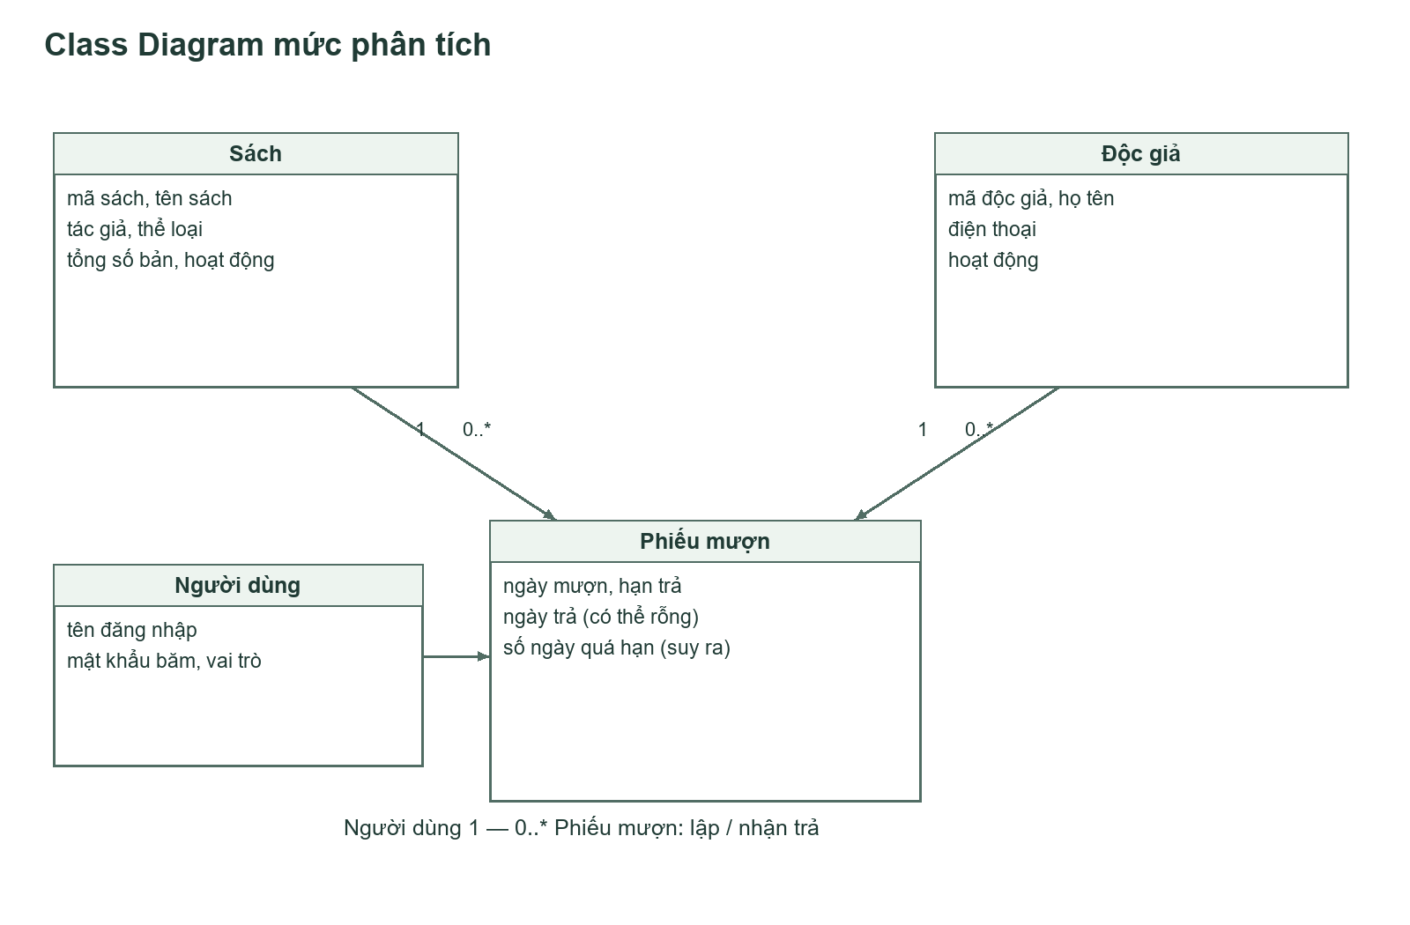
Hình 2. Lớp phân tích và quan hệ một–nhiều
Một sách hoặc độc giả có thể có nhiều phiếu theo thời gian. Mỗi phiếu thuộc đúng một sách và một độc giả. Người nhận trả có thể chưa có khi phiếu đang mở. Phiên đăng nhập là chi tiết kỹ thuật (token ký trong cookie), không phải thực thể nghiệp vụ nên không xuất hiện ở đây.

B4 Sequence phân tích mượn sách
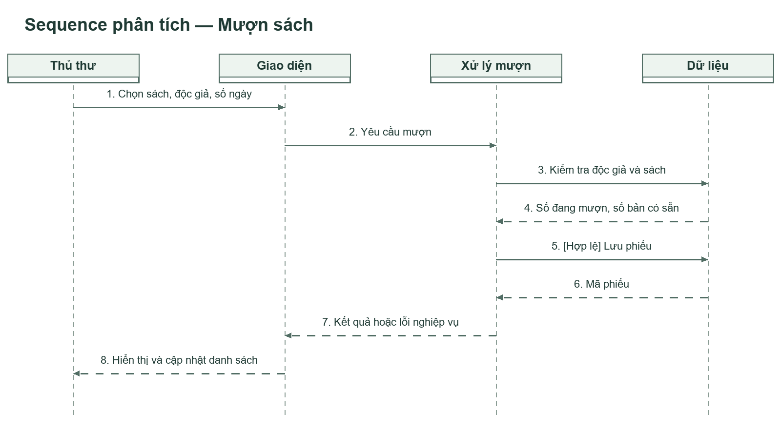
Hình 3. Tương tác nghiệp vụ UC04
Sơ đồ tập trung vào các trách nhiệm giao diện, xử lý mượn và dữ liệu, chưa chỉ rõ HTTP hay câu SQL. Kiểm tra số bản và giới hạn độc giả phải diễn ra trước lưu phiếu. Nhánh không hợp lệ trả thông báo lỗi ở bước 7, bỏ qua bước ghi.
Dữ liệu hiển thị trên giao diện có thể cũ khi hai thủ thư cùng thao tác. Bởi vậy số còn sách trên màn hình không thay thế việc kiểm tra lại tại nơi xử lý nghiệp vụ. Pha thiết kế cụ thể hóa điều này bằng giao dịch.

B5 Sequence phân tích trả sách
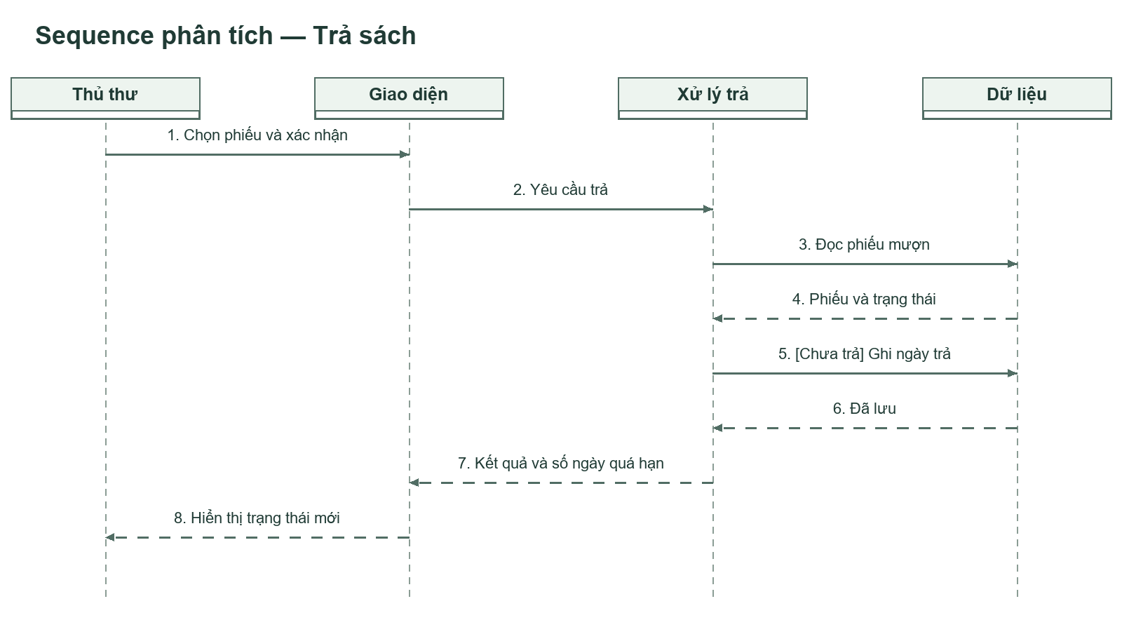
Hình 4. Tương tác nghiệp vụ UC05
Thủ thư xác nhận đã nhận sách trước khi gửi yêu cầu. Xử lý trả đọc trạng thái phiếu, chỉ ghi khi phiếu còn mở. Nếu không có phiếu hoặc đã trả thì bước 5–6 không diễn ra, hệ thống trả lỗi ở bước 7.
Sau khi ghi ngày trả, số có sẵn được suy ra lại. Số ngày trễ tính đến ngày trả giúp việc xem lịch sử không tiếp tục tăng độ trễ của phiếu đã hoàn tất.

B6 Sequence phân tích thêm sách
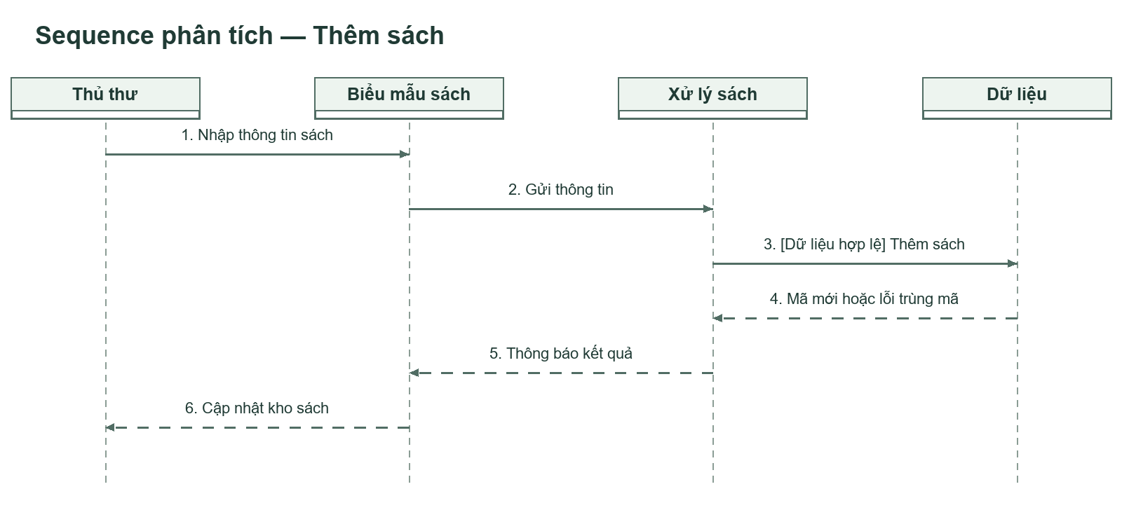
Hình 5. Tương tác thêm sách trong UC02
Giao diện thu nhận dữ liệu, lớp xử lý kiểm tra đầu vào, dữ liệu bảo đảm mã duy nhất. Mã trùng không tạo thêm sách. Khi sửa sách, trách nhiệm kiểm tra còn bổ sung điều kiện total mới không thấp hơn số phiếu chưa trả.
Bộ test chức năng không chỉ kiểm tra mã phản hồi mà còn tìm lại bản ghi đã tạo/sửa/xóa mềm. Các biên rỗng, độ dài tối đa và tổng bản được kiểm thử riêng.

C1 Kiến trúc và Class Diagram chi tiết
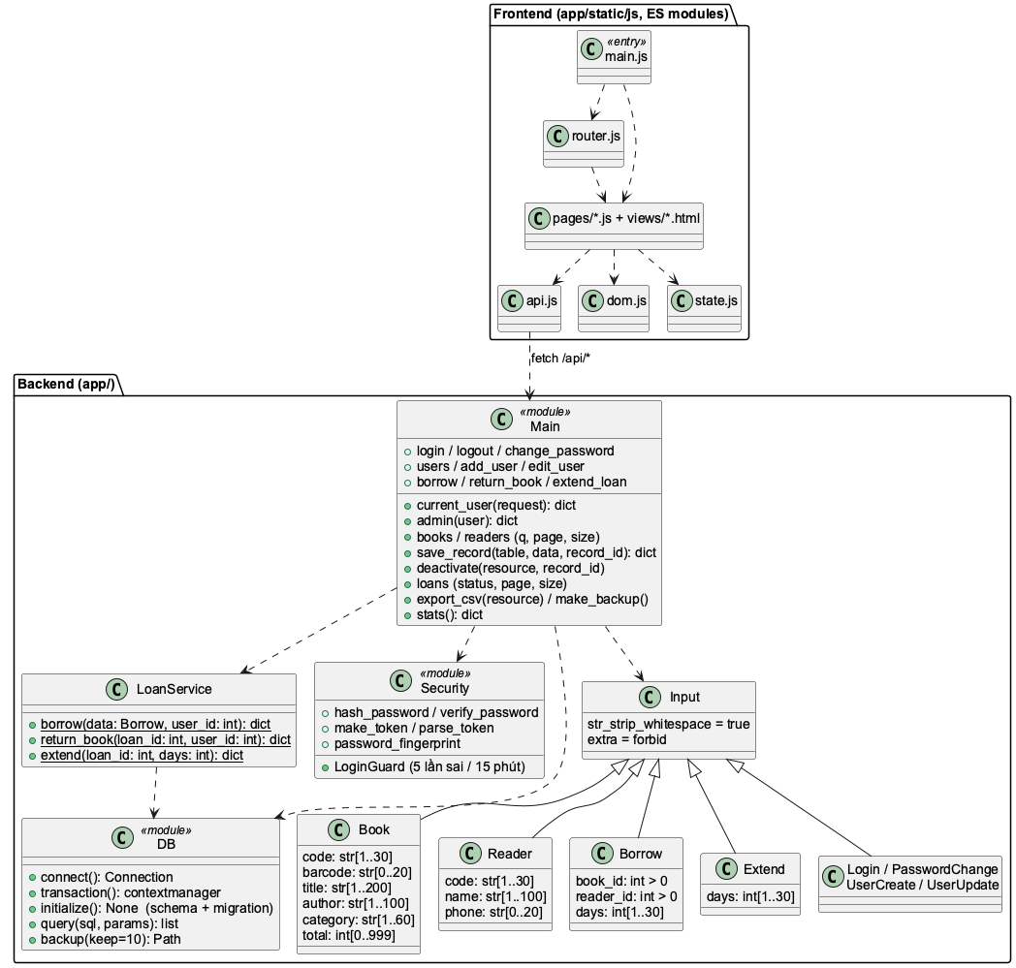
Hình 6. Module, DTO và LoanService thực tế
Lớp trình bày gồm index.html (khung chung), views/*.html (khung từng màn hình), style.css và các ES module trong static/js: main.js gắn sự kiện, router.js định tuyến bằng History API (/books, /loans/overdue…), api.js gọi fetch, dom.js tạo HTML an toàn bằng tagged template tự thoát ký tự, state.js giữ trạng thái, pages/*.js điền dữ liệu cho từng màn hình. Module main.py nhận HTTP, gọi DTO Pydantic để xác thực và kiểm tra phiên bằng dependency; security.py băm mật khẩu, ký/kiểm tra token và khóa đăng nhập sai. LoanService trong services.py nắm mượn/trả/gia hạn; db.py cung cấp kết nối, transaction context manager, migration cột mới và sao lưu.
CRUD danh mục được thực hiện trong hàm save_record của main.py; danh sách sách/độc giả/phiếu dùng chung hàm paginated (lọc và LIMIT/OFFSET trong SQL). Bản này không tạo thêm Repository class hoặc ORM. Các hộp «module» là module Python/JavaScript, không phải class được cài đặt. Các lớp entity khái niệm ở pha phân tích được ánh xạ thành bảng SQLite; Book/Reader ở code là DTO đầu vào. Không có bước build frontend: trình duyệt nạp trực tiếp ES modules; Node chỉ dùng ở máy phát triển để chạy Prettier, ESLint và kiểm tra kiểu TypeScript trên file .js (npm run check).

C2 Thiết kế cơ sở dữ liệu
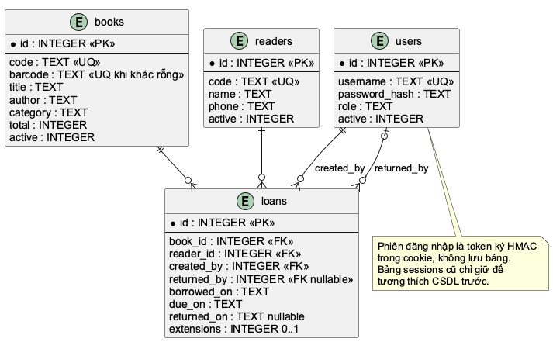
Hình 7. Lược đồ quan hệ SQLite
Bốn bảng nghiệp vụ: users, books, readers và loans (bảng sessions còn trong schema để tương thích CSDL cũ nhưng không dùng nữa). ID số nguyên làm khóa chính nội bộ; code/username là khóa duy nhất phục vụ nghiệp vụ; books.barcode duy nhất bằng chỉ mục có điều kiện WHERE barcode<>''. Không sử dụng ON DELETE CASCADE cho lịch sử mượn. PRAGMA foreign_keys=ON được bật trên mỗi kết nối. Các cột thêm sau bản đầu (users.active, loans.extensions, books.barcode) do initialize() tự ALTER TABLE khi mở CSDL cũ, nên dữ liệu đã có không phải tạo lại.
Mỗi phiếu tham chiếu một sách và một độc giả. created_by bắt buộc; returned_by có thể NULL. Ngày lưu chuỗi ISO YYYY-MM-DD, giúp so sánh nhất quán khi ứng dụng tạo đúng định dạng. Trạng thái phiếu và tồn có sẵn là dữ liệu tính toán.

C3 Từ điển dữ liệu tài khoản và phiên
Bảng.cột | Kiểu / ràng buộc | Ý nghĩa
users.id | INTEGER PRIMARY KEY | Định danh người dùng
users.username | TEXT NOT NULL UNIQUE | Tên đăng nhập, 3–50 ký tự chữ/số/._-
users.password_hash | TEXT NOT NULL | Salt và băm PBKDF2
users.role | TEXT CHECK admin/librarian | Vai trò vận hành
users.active | INTEGER CHECK 0/1 | 0 = đã ngừng, không đăng nhập được

Vòng đời phiên
Đăng nhập thành công tạo token dạng user_id.hạn.dấu_vết.chữ_ký: hạn là thời điểm Unix sau 28.800 giây, dấu vết là 16 ký tự SHA-256 của password_hash, chữ ký là HMAC-SHA256 của ba phần trước bằng khóa LIBRARY_SECRET (không đặt thì tự sinh và lưu data/.secret). Cookie session là HttpOnly, SameSite=strict. Ở mỗi yêu cầu bảo vệ, server kiểm tra chữ ký bằng so sánh hằng thời gian, hạn, tài khoản còn hoạt động và dấu vết mật khẩu còn khớp. Phiên không lưu server nên nhiều tiến trình hoặc nhiều instance serverless đều xác minh được. Đăng xuất xóa cookie; đổi/đặt lại mật khẩu hoặc ngừng tài khoản làm token cũ mất hiệu lực.

Bảo vệ đầu vào
Mật khẩu dùng PBKDF2-HMAC-SHA256 với 260.000 vòng và salt riêng. verify_password dùng so sánh hằng thời gian. LoginGuard đếm số lần sai theo cặp tài khoản–địa chỉ, 5 lần trong 15 phút thì khóa 15 phút (bộ nhớ tiến trình). Các yêu cầu ghi cần X-Library-Request: 1; ứng dụng không mở CORS cho origin khác. Giao diện tạo HTML bằng tagged template html... trong dom.js: mọi giá trị chèn vào đều được thoát ký tự, chỉ hằng số trong mã mới đi qua raw(); test UI05 nhập tiêu đề chứa thẻ img onerror và xác nhận không có thẻ nào được tạo.

Giới hạn
Chưa có HTTPS tự cấu hình; cookie không bật Secure vì bản chạy tại máy dùng HTTP localhost (trên Vercel đã có HTTPS do nền tảng cấp). Khóa đăng nhập sai đếm trong bộ nhớ nên khởi động lại là xóa. Khi triển khai trên mạng LAN cần reverse proxy HTTPS phía trước.

C4 Từ điển dữ liệu sách và độc giả
Cột | SQLite | Ràng buộc ứng dụng
books.id | INTEGER PK | Server tạo
books.code | TEXT NOT NULL UNIQUE | 1–30 ký tự sau trim
books.barcode | TEXT NOT NULL DEFAULT rỗng, UNIQUE khi khác rỗng | 0–20 ký tự chữ số, chữ cái, gạch nối; ISBN/EAN-13 in trên sách
books.title | TEXT NOT NULL | 1–200 ký tự
books.author | TEXT NOT NULL | 1–100 ký tự
books.category | TEXT NOT NULL | 1–60 ký tự
books.total | INTEGER CHECK 0..999 | Số nguyên, không dưới số đang mượn
books.active | INTEGER CHECK 0/1 | Mặc định 1, xóa mềm = 0
readers.id | INTEGER PK | Server tạo
readers.code | TEXT NOT NULL UNIQUE | 1–30 ký tự
readers.name | TEXT NOT NULL | 1–100 ký tự
readers.phone | TEXT NOT NULL DEFAULT rỗng | 0–20 ký tự, chữ số và + ()-
readers.active | INTEGER CHECK 0/1 | Mặc định 1, xóa mềm = 0

Độ dài và mẫu chuỗi do Pydantic kiểm tra tại API; SQLite bảo vệ NOT NULL, UNIQUE, CHECK và khóa ngoại. Không khẳng định CSDL tự kiểm tra mọi quy tắc độ dài. Nếu chỉnh trực tiếp file DB ngoài ứng dụng, cần tuân thủ cùng quy tắc.
Thay code không thay ID, nên phiếu lịch sử vẫn liên kết đúng. Code phân biệt hoa/thường theo UNIQUE mặc định SQLite; tìm kiếm casefold là quy tắc khác và đã nêu riêng để tránh nhầm lẫn.

C5 Phiếu mượn và tính nhất quán
Cột loans | Kiểu / ràng buộc | Ý nghĩa
id | INTEGER PK | Mã phiếu tự sinh
book_id | INTEGER NOT NULL FK | Đầu sách, một bản mỗi phiếu
reader_id | INTEGER NOT NULL FK | Độc giả mượn
created_by | INTEGER NOT NULL FK | Người lập phiếu
borrowed_on | TEXT NOT NULL | Ngày mượn ISO
due_on | TEXT NOT NULL | Hạn trả, không trước ngày mượn
returned_on | TEXT nullable | Ngày trả, không trước ngày mượn
returned_by | INTEGER nullable FK | Người nhận sách trả
extensions | INTEGER CHECK 0..1 | Số lần đã gia hạn (tối đa 1)

Giao dịch mượn
BEGIN IMMEDIATE → đọc sách và độc giả đang hoạt động → đếm phiếu mở của độc giả và đầu sách → kiểm tra giới hạn → INSERT loans → COMMIT. Nếu bất cứ bước nào lỗi, transaction rollback. SQLite chỉ cho một giao dịch ghi đồng thời, vì vậy yêu cầu tiếp theo kiểm tra tồn sau dữ liệu đã ghi [3].

Giao dịch trả và xóa mềm
Trả: đọc phiếu trong giao dịch, từ chối nếu đã có returned_on, cập nhật ngày và người nhận rồi commit. Gia hạn: đọc phiếu, từ chối nếu đã trả, đã quá hạn hoặc extensions ≥ 1, rồi cập nhật due_on và extensions cùng một UPDATE. Xóa mềm và sửa tổng bản cũng kiểm tra phiếu mở trong cùng giao dịch ghi.

Chỉ mục và giá trị suy ra
ix_loans_book(book_id, returned_on), ix_loans_reader(reader_id, returned_on), chỉ mục due_on cho phiếu chưa trả và ux_books_barcode. Available = total − count(open loans); trạng thái phiếu suy ra từ returned_on và due_on so với ngày hiện tại, tính ngay trong SQL khi lọc. Không có cột available/status vì đây là dữ liệu suy ra, tránh cập nhật trùng nguồn. Thống kê ở /api/stats dùng COUNT/SUM thay vì tải toàn bộ bảng.

C6 Activity Diagram mượn sách
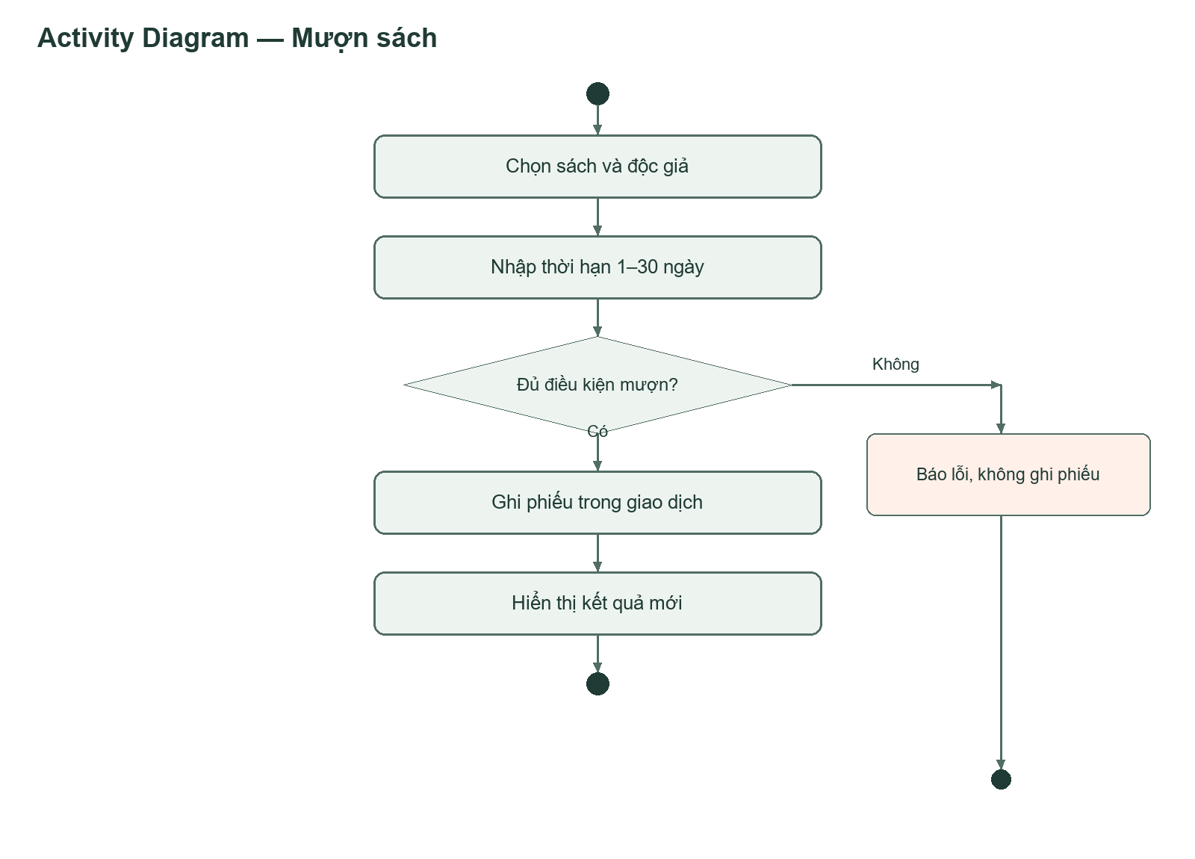
Hình 8. Luồng điều khiển mượn sách
Điều kiện mượn gồm đầu vào hợp lệ, sách/độc giả hoạt động, độc giả dưới 5 bản và sách còn bản. Hình trình bày luồng nghiệp vụ chính; tệp PlantUML ghi thêm xác thực, BEGIN IMMEDIATE và rollback. Cả nhánh đúng và sai đều phải kết thúc mà không để giao dịch mở.

C7 Activity Diagram trả sách
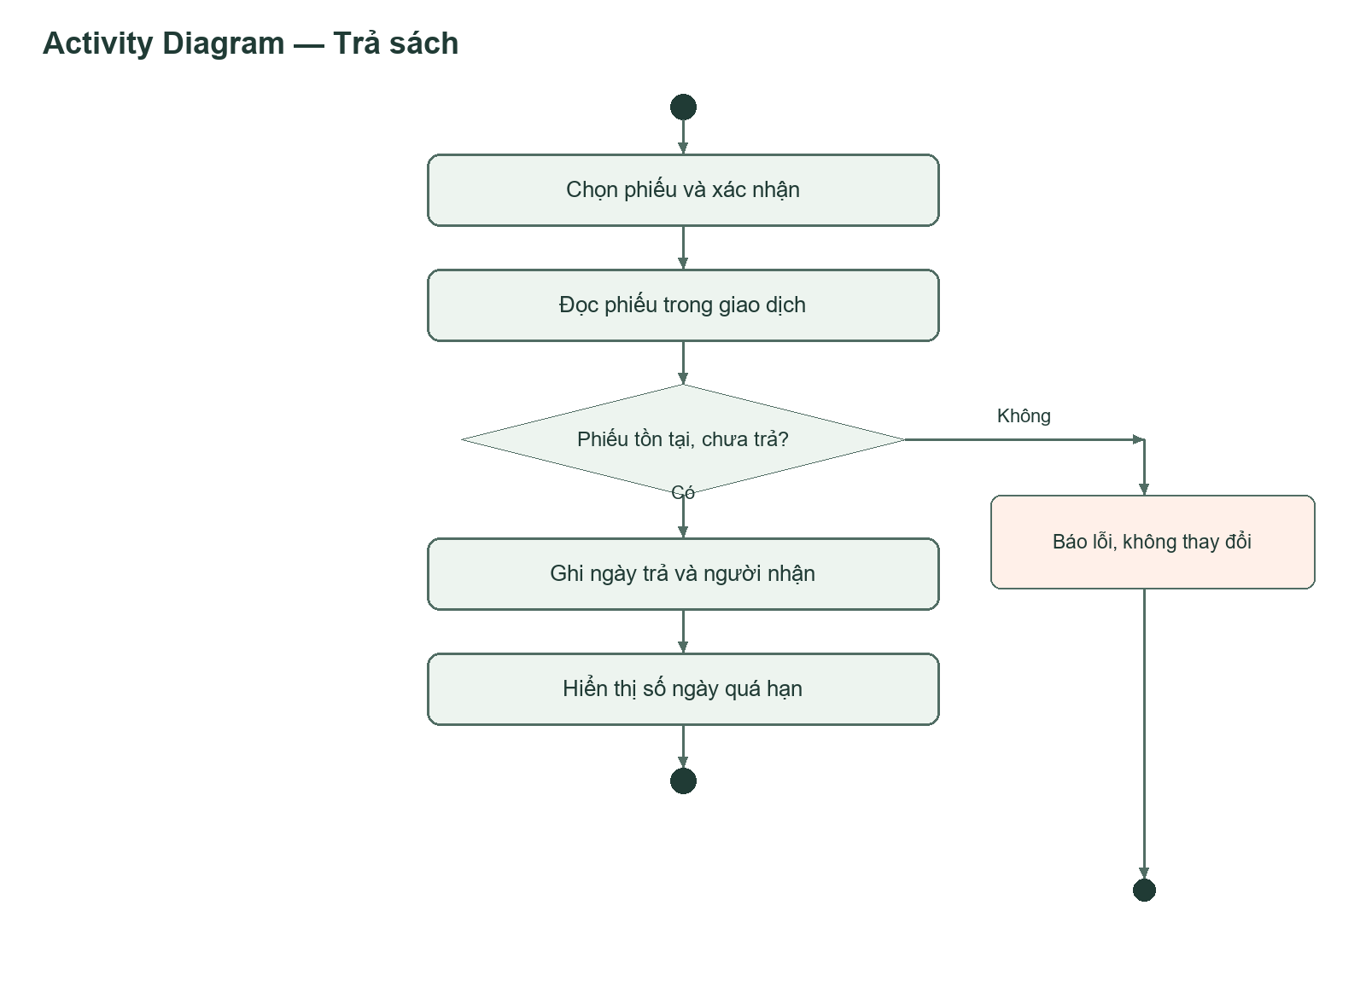
Hình 9. Luồng điều khiển trả sách
Sau xác nhận của thủ thư, hệ thống kiểm tra phiếu trong giao dịch. Trả sách không xóa dòng loans mà bổ sung thông tin hoàn trả. Trạng thái đã trả là trạng thái kết thúc đối với thao tác này; trả lặp bị từ chối để không làm sai tồn.

C8 Sequence thiết kế mượn sách
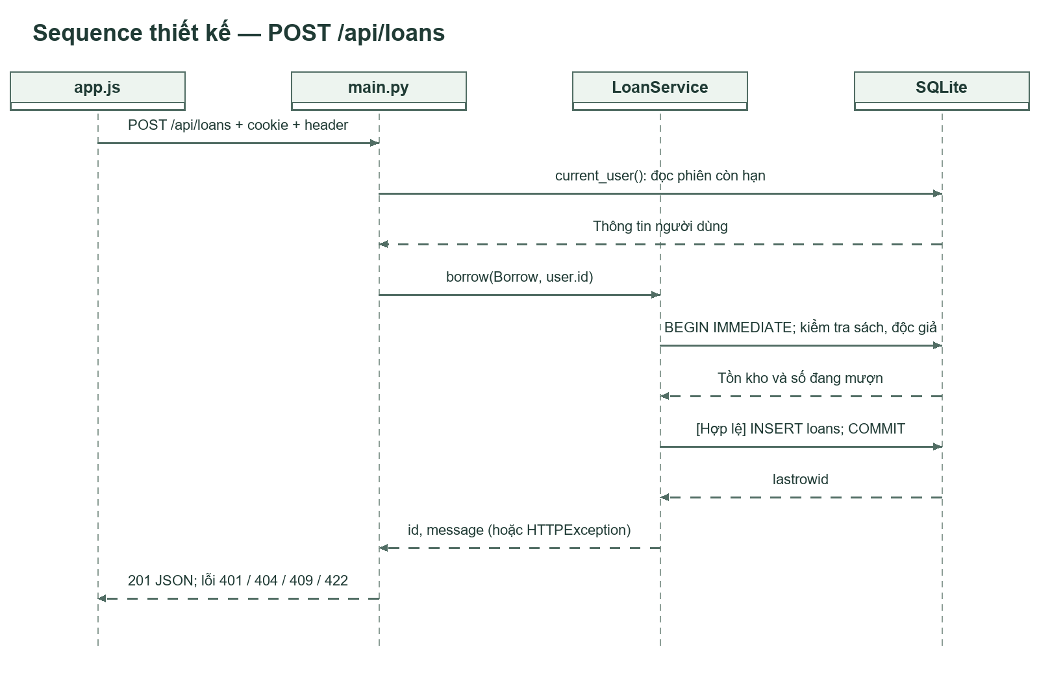
Hình 10. Ánh xạ UC04 tới route, service và SQLite
main.py kiểm tra phiên và DTO trước khi gọi LoanService.borrow. Phần kiểm tra và INSERT thuộc cùng giao dịch. Nếu sách/độc giả thiếu hoặc điều kiện không đạt, service ném HTTPException và context manager rollback, không chạy bước INSERT/COMMIT.
Mã lỗi còn gồm 403 khi thiếu header bảo vệ; 422 được FastAPI/Pydantic tạo khi đầu vào sai. UI hiển thị lỗi ngay trong biểu mẫu và cho phép sửa dữ liệu.

C9 Sequence thiết kế trả sách
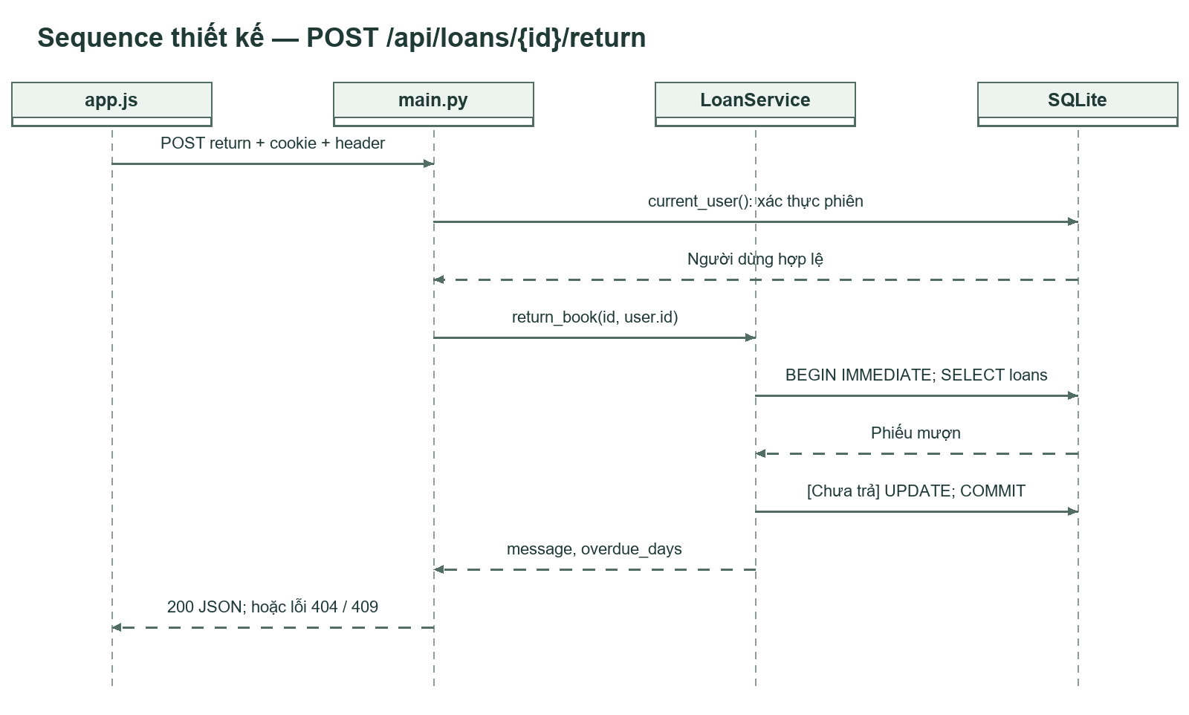
Hình 11. Ánh xạ UC05 tới route, service và SQLite
Route POST /api/loans/{loan_id}/return lấy user hiện tại và chuyển sang LoanService.return_book. Với phiếu hợp lệ, server ghi returned_on và returned_by cùng một lệnh UPDATE. overdue_days được tính từ hạn trả tới ngày nhận lại sách.
Nhánh không có phiếu trả 404; đã trả trả 409. Hai yêu cầu trả cùng phiếu được tuần tự hóa trong giao dịch ghi, nên không thể ghi nhận trả hai lần. Bộ test trực tiếp xác minh trường hợp trả lặp.

D1 Cài đặt và giao diện
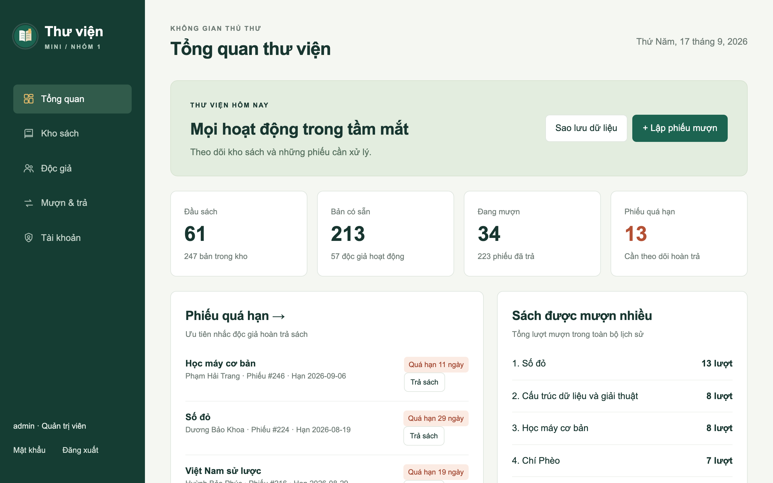
Hình 12. Tổng quan chụp từ ứng dụng chạy thật
Ứng dụng khởi động bằng uvicorn app.main:app (start.bat trên Windows, start.sh trên macOS/Linux). Lifespan tạo cấu trúc bảng nếu thiếu, thêm cột mới cho CSDL cũ và sao lưu vào data/backups; seed.py tạo dữ liệu minh họa riêng khi CSDL chưa có người dùng, seed.py --demo sinh bộ demo lớn. Không tự xóa dữ liệu mỗi lần khởi động.
Giao diện có năm khu vực: Tổng quan, Kho sách, Độc giả, Mượn & trả và Tài khoản (chỉ admin thấy). Mỗi khu vực có URL riêng (/books, /loans/overdue…) nên tải lại trang hay nút Back vẫn đúng màn hình; đường dẫn lạ có trang 404 riêng. Bảng danh sách có thanh phân trang, nút Xuất CSV; menu dùng icon SVG và logo tự vẽ, không tải font hay icon ngoài. Các biểu mẫu dùng HTML dialog, kiểm tra trường ở trình duyệt và kiểm tra lại ở server. JavaScript fetch gọi API cùng origin; không cần framework frontend hoặc dịch vụ bên ngoài.
CSDL cung cấp sẵn là bộ demo lớn do seed.py --demo sinh với hạt giống cố định: 4 tài khoản, 63 đầu sách (80% có mã vạch EAN-13 hư cấu), 60 độc giả, 257 phiếu trong 180 ngày gồm đã trả đúng hạn, trả muộn, đang mượn, quá hạn và đã gia hạn; mọi quy tắc nghiệp vụ được tuân thủ khi sinh. Bộ mẫu nhỏ của seed.py (8 đầu sách / 29 bản, 4 độc giả, 5 phiếu) dùng cho test tự động. Số liệu thay đổi khi thao tác hoặc khi thời gian trôi qua.

D2 Danh mục và API
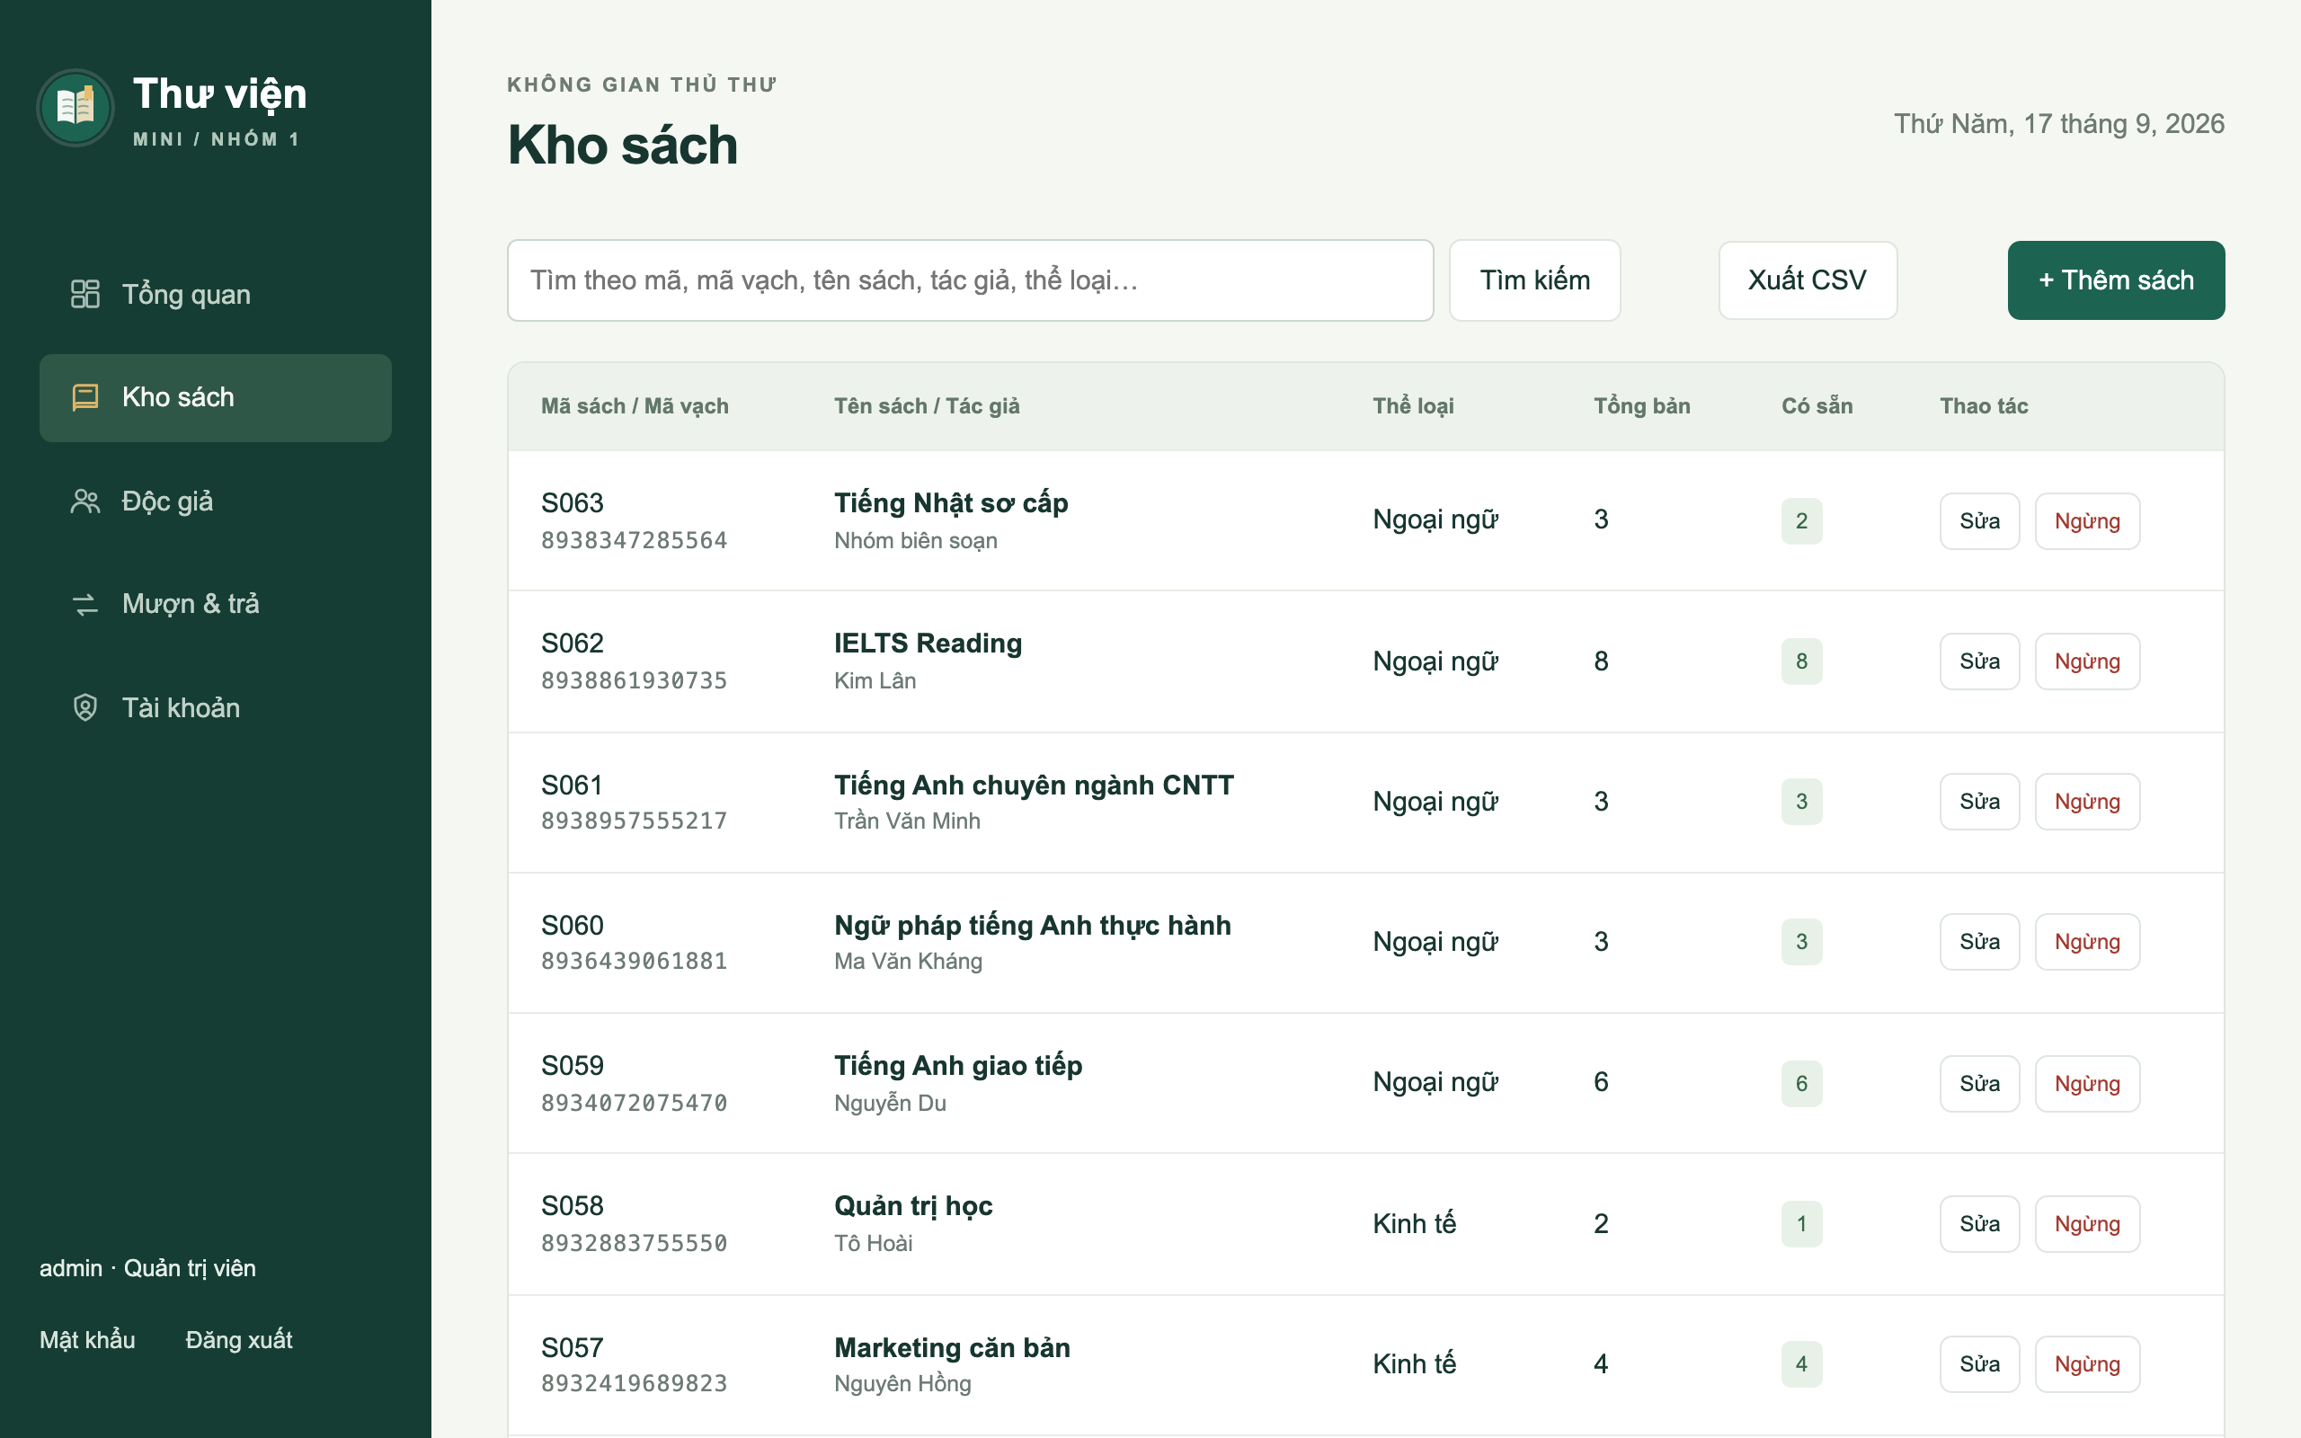
Hình 13. Kho sách với mã vạch, số bản tổng, số có sẵn và thanh phân trang
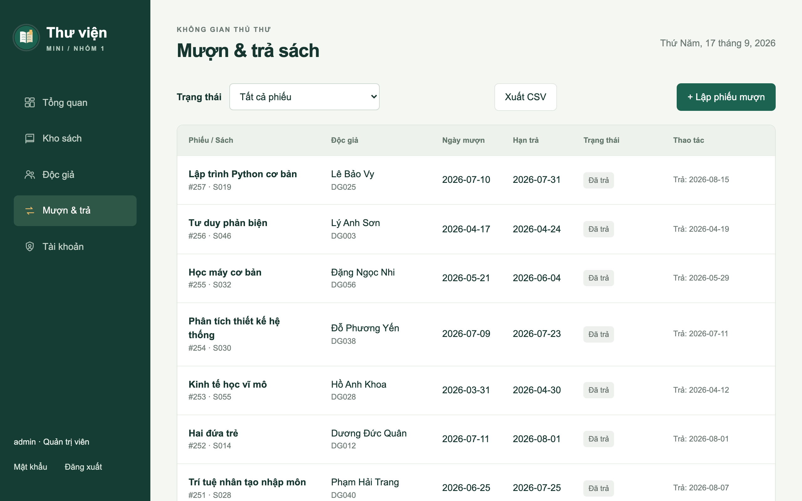
Hình 14. Mượn & trả với bộ lọc trạng thái, nút Trả sách và Gia hạn
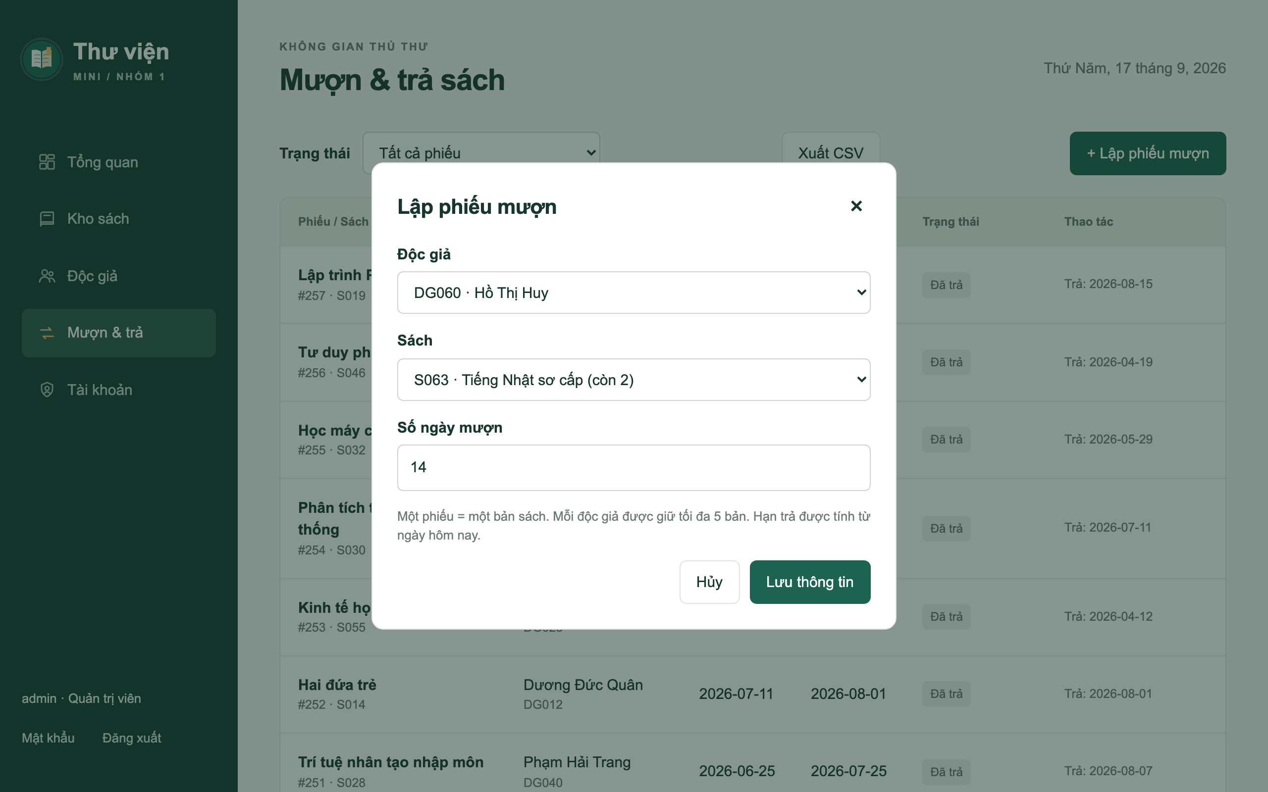
Hình 15. Hộp thoại lập phiếu mượn
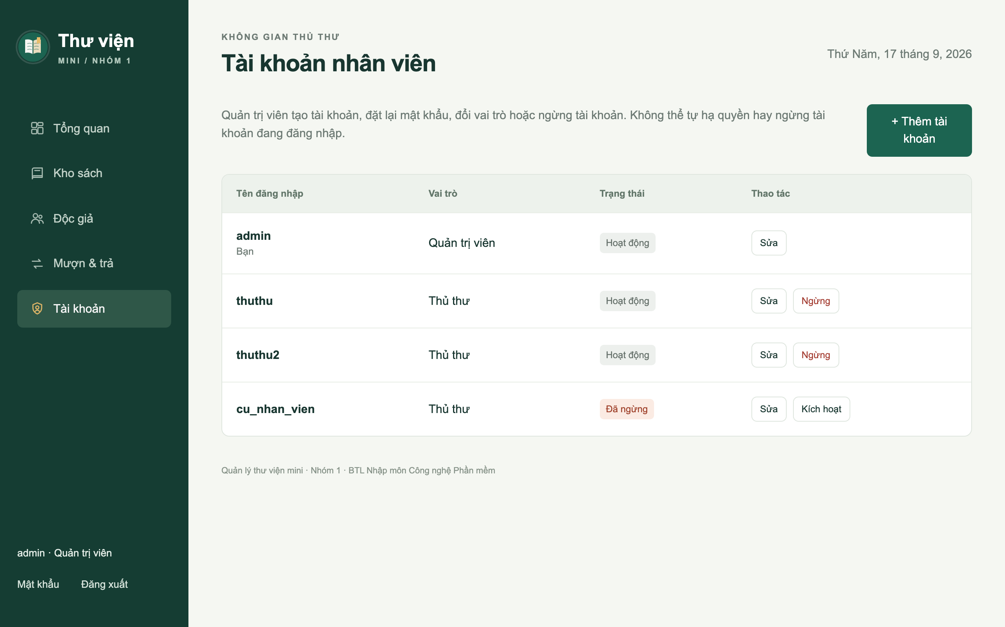
Hình 16. Trang Tài khoản dành cho quản trị viên
Phương thức và đường dẫn | Chức năng
POST /api/login; POST /api/logout | Tạo / hủy phiên
GET /api/me; POST /api/password | Người dùng hiện tại; đổi mật khẩu
GET, POST /api/users; PUT /api/users/{id} | Quản lý tài khoản, chỉ quản trị
GET, POST /api/books hoặc /api/readers | Danh sách/tìm (q, page, size) và tạo mới
PUT /api/books/{id}; /api/readers/{id} | Cập nhật danh mục
DELETE /api/books/{id}; /api/readers/{id} | Xóa mềm, chỉ quản trị
GET, POST /api/loans | Lọc lịch sử (status, page, size) và lập phiếu
POST /api/loans/{id}/return; /extend | Nhận trả sách; gia hạn
GET /api/stats | Thống kê cơ bản
GET /api/export/{books,readers,loans}.csv | Xuất CSV
POST /api/backup | Sao lưu CSDL, chỉ quản trị

Các endpoint danh mục, phiếu và thống kê đều yêu cầu phiên. Mã 200/201 biểu thị thành công; 401 chưa đăng nhập, 403 không được phép, 404 không có đối tượng, 409 xung đột nghiệp vụ, 422 đầu vào không hợp lệ, 429 khóa tạm do sai mật khẩu nhiều lần. GET danh sách không truyền page thì trả toàn bộ (dùng cho hộp chọn và xuất CSV); có page thì trả {items, total, page, size, pages}.

E1 Test case chức năng chính
Tiền điều kiện chung: mỗi test có CSDL tạm được seed mới và phiên admin hợp lệ, trừ khi test chủ động thay đổi trạng thái. Dữ liệu NEW dùng riêng trong từng test. Các bước dưới đây tương ứng hàm test cùng mã trong tests/test_library.py.
Mã | Bước và dữ liệu | Kết quả mong đợi
TC01 | Đăng nhập admin rồi đăng xuất, GET sách | 200 rồi 401
TC02 | Đăng nhập admin với mật khẩu sai | 401, không cấp phiên mới
TC03 | Thêm NEW, sửa tên, tìm, xóa mềm | 201/200, bản ghi được cập nhật rồi ẩn
TC04 | Thêm hai sách cùng mã NEW | Lần hai 409
TC05 | Thêm, sửa, tìm, xóa độc giả mới | 201/200, dữ liệu đúng
TC06 | Mượn S008 rồi trả đúng phiếu | Tồn giảm 1 rồi tăng 1
TC07 | Mượn đầu sách total=0 | 409, không tạo phiếu
TC08 | Trả phiếu 1 hai lần | 200 rồi 409
TC09 | Mượn sách 9999 / trả phiếu 9999 | 404
TC10 | Lọc quá hạn trên seed chuẩn | Chỉ phiếu 1, trễ 6 ngày
TC11 | Xóa sách/độc giả còn phiếu mở | 409, giữ dữ liệu

Kết quả thực tế: các ca trên đều PASS trong lần chạy cung cấp. Test thực hiện assertion theo phản hồi HTTP và/hoặc dữ liệu sau thao tác; xem test-results.xml và CSV để đối chiếu từng ca.

E2 Test case chức năng chính
Tiền điều kiện chung: mỗi test có CSDL tạm được seed mới và phiên admin hợp lệ, trừ khi test chủ động thay đổi trạng thái. Dữ liệu NEW dùng riêng trong từng test. Các bước dưới đây tương ứng hàm test cùng mã trong tests/test_library.py.
Mã | Bước và dữ liệu | Kết quả mong đợi
TC12 | Thủ thư thêm sách rồi gọi xóa | 201 rồi 403
TC13 | Đổi tổng sách đang mượn thành 0 | 409
TC14 | Xóa mềm độc giả 4 rồi mượn | 200 rồi 404
TC15 | Tìm chuỗi SQL injection mẫu | Không khớp, dữ liệu không đổi
TC16 | Trả sách thiếu custom header | 403
TC17 | Cho phiên hết hạn rồi GET me | 401
TC18 | Thêm hai độc giả cùng mã | Lần hai 409
TC19 | GET / và /static/js/main.js | 200, trang tiếng Việt
TC20 | Đọc thống kê seed ban đầu | 8 / 29 / 26 / 4 / 3 / 1 / 2
TC21 | Sửa sách không tồn tại | 404
TC22 | Xóa mềm sách 8 rồi mượn | 200 rồi 404

Kết quả thực tế: các ca trên đều PASS trong lần chạy cung cấp. Test thực hiện assertion theo phản hồi HTTP và/hoặc dữ liệu sau thao tác; xem test-results.xml và CSV để đối chiếu từng ca.

E2b Test case chức năng bổ sung và giao diện
Mã | Bước và dữ liệu | Kết quả mong đợi
TC23 | Khung HTML bộ lọc phiếu | Đúng 4 option, không có thẻ lỗi
TC24 | Sai mật khẩu 5 lần rồi đúng | 401×5 rồi 429; reset thì 200
TC25 | Tạo/sửa/ngừng tài khoản, tự hạ quyền | 201, 409 trùng, 422 mật khẩu ngắn, 200, 401 khi đăng nhập tài khoản ngừng, 409 tự hạ quyền
TC26 | Thủ thư gọi API tài khoản, sao lưu | 403
TC27 | Đổi mật khẩu khi có phiên thứ hai | Phiên khác 401, phiên đang dùng 200, đăng nhập mật khẩu mới 200
TC28 | Gia hạn phiếu 2; lặp; phiếu quá hạn; đã trả; 31 ngày | 200 hạn +7; 409; 409; 409; 422
TC29 | Xuất CSV phiếu, sách; tài nguyên lạ | text/csv có BOM, đúng số dòng; 404
TC30 | POST /api/backup | File trong data/backups mở được, đủ 8 sách
TC31 | Mở CSDL thiếu cột | initialize() tự thêm users.active, loans.extensions
TC32 | 29 độc giả, size 10 | total 29, 3 trang, trang 99 kẹp về 3, size 101 → 422
TC33 | Header cache của / và js | Cache-Control: no-cache
TC34 | GET /books, /loans/overdue, /users, /nope | 200 trả SPA; 404
TC35 | GET đường dẫn lạ với Accept text/html | Trang 404 HTML; /api/* vẫn JSON
TC36 | seed.py --demo vào CSDL tạm | ≥ 60 sách, 60 độc giả, > 200 phiếu; không ai > 5 bản; không vượt tổng bản
TC37 | Sách có mã vạch; trùng; rỗng; sai định dạng; tìm | 201; 409; 201; 422; tìm ra đúng sách
TC38 | Chế độ Vercel (VERCEL=1) | CSDL chép ra thư mục tạm, ghi được, không sao lưu
UI01 | Đăng nhập admin bằng trình duyệt | Tổng quan 4 ô thống kê, tiêu đề tab đúng
UI02 | Sai mật khẩu | Thông báo lỗi, không vào app
UI03 | Menu, bộ lọc, F5, Back, /khong-co | URL đổi theo, giữ bộ lọc sau F5, trang 404
UI04 | Chọn 5 dòng/trang, sang trang 2 | Trang 1/2 rồi 2/2, đúng số dòng
UI05 | Thêm sách tiêu đề chứa thẻ img onerror; sửa; tìm mã vạch | Hiển thị nguyên văn, không tạo thẻ; sửa được; tìm ra
UI06 | Lập phiếu rồi trả trên giao diện | Thông báo đã lưu / đã ghi nhận trả
UI07 | Đổi mật khẩu (nhập lại sai rồi đúng), đăng xuất, đăng nhập lại | Báo không khớp; sau đó vào được bằng mật khẩu mới
UI08 | Thủ thư mở /users | Về tổng quan; không thấy menu Tài khoản, nút Sao lưu, nút Ngừng

Các ca UI chạy trên Chromium headless bằng Playwright với server uvicorn trong thread và CSDL tạm; máy chưa cài Playwright thì tự bỏ qua, không làm sai kết quả phần API.

E3 Boundary testing và unit tests
Nhóm | Giá trị / thao tác | Mong đợi
B01 | Ngày mượn 0, 1, 2, 29, 30, 31 | 0/31 lỗi 422; các giá trị còn lại 201
B02 | Tổng bản −1, 0, 1, 998, 999, 1000 | −1/1000 lỗi; 0..999 hợp lệ
B03 | Tên sách dài 0, 1, 199, 200, 201 | 0/201 lỗi; 1..200 hợp lệ
B04 | Mượn từ 0 đến 5 bản rồi bản thứ 6 | Năm phiếu đầu thành công; thứ 6 lỗi 409
B05 | Tên chỉ gồm khoảng trắng | Trim rồi từ chối 422
B06 | Tổng bản 1.5 | 422 do yêu cầu số nguyên
U01 | Ngày trước hạn, đúng hạn, sau hạn 1 ngày | Số ngày quá hạn 0, 0, 1
U02 | Hạn 10/9, trả 12/9, xem 1/10 | Độ trễ giữ nguyên 2 ngày
U03 | Mật khẩu đúng/sai; băm cùng mật khẩu 2 lần | Đúng được xác minh; sai bị từ chối; salt khác nhau

Có 20 lần chạy dữ liệu biên: 6 cho ngày, 6 cho tổng bản, 5 cho độ dài và 3 ca đơn. Có 5 lần chạy unit test: 3 trường hợp ngày quá hạn, 1 kiểm tra độ trễ sau trả, 1 kiểm tra mật khẩu.

Tích hợp giao dịch
I01 tạo đầu sách đúng một bản và gửi hai lời gọi LoanService từ hai luồng với hai độc giả. Mong đợi một kết quả 201, một 409 và đúng một dòng loan. I02 kiểm tra mượn sách hết bản bị lỗi và tổng số phiếu không đổi. Cả hai đã PASS.

E4 Kết quả Pass Fail và giới hạn
Nhóm kiểm thử | Số ca thực thi | Pass | Fail
Chức năng TC01–TC38 | 38 | 38 | 0
Boundary B01–B06 | 20 | 20 | 0
Unit U01–U03 | 5 | 5 | 0
Tích hợp I01–I02 | 2 | 2 | 0
Giao diện UI01–UI08 (Playwright) | 8 | 8 | 0
Tổng | 73 | 73 | 0

Lần chạy cung cấp thực hiện trên macOS, Python 3.14, với các phiên bản khóa trong requirements.txt (bản 49 ca ban đầu đã chạy trên Windows, Python 3.12). Lệnh: python -m pytest -q --junitxml=docs/test-results.xml. Kết quả 73 passed trong khoảng 8 giây. Thời gian này là thời gian chạy bộ test, không phải thời gian đáp ứng nghiệp vụ hay benchmark hệ thống.
Hai cảnh báo deprecation từ thư viện Starlette/TestClient và AnyIO xuất hiện trong lần chạy, không làm ca kiểm thử thất bại. Kết quả nguyên bản XML cùng CSV được lưu để tránh tự điền bảng Pass/Fail không có bằng chứng.

Phạm vi chứng minh
Bộ test xác minh các quy tắc chính ở lớp hàm, service và API với CSDL tạm; 8 ca Playwright điều khiển Chromium thật qua các luồng đăng nhập, định tuyến, phân trang, thêm/sửa, mượn/trả, đổi mật khẩu và phân quyền. Ảnh chụp trong báo cáo lấy từ ứng dụng chạy thật với CSDL demo. Ngoài pytest còn có kiểm tra tĩnh frontend (Prettier, ESLint, tsc) chạy sạch.

Những phần chưa kiểm chứng
Chưa có kiểm thử tải lớn hoặc phân trang trên hàng chục nghìn bản ghi, kiểm toán an toàn thông tin, phục hồi từ bản sao lưu bằng giao diện, ma trận nhiều phiên bản hệ điều hành/trình duyệt (UI chỉ chạy Chromium) hoặc chạy liên tục 24/7. 73 ca đạt không đồng nghĩa mọi tình huống ngoài phạm vi đều bảo đảm.

Khả năng tái lập
Mỗi test dùng tmp_path và biến LIBRARY_DB để cô lập dữ liệu. Chạy lại không làm thay đổi data/library.db của demo. Seed tạo ngày tương đối với ngày hiện tại nên ca kiểm tra quá hạn vẫn có dữ liệu ổn định.

D3 Chạy trên Windows và kịch bản demo

Cài đặt
Cài Python 3.11+ từ python.org, khuyến nghị 3.12 đã kiểm thử. Giải nén bộ nộp và mở start.bat trong thư mục ThuVienMini (macOS/Linux: ./start.sh). Lần đầu cần Internet tải dependency miễn phí. Khi Uvicorn báo chạy, mở http://127.0.0.1:8000; giữ cửa sổ server mở. Không cần đổi PowerShell ExecutionPolicy. Bản demo công khai có thể triển khai lên Vercel theo README (không lưu dữ liệu bền, cần biến LIBRARY_SECRET).
Vai trò | Tên đăng nhập | Mật khẩu mẫu
Quản trị | admin | Admin@123
Thủ thư | thuthu, thuthu2 | ThuThu@123
Thủ thư đã ngừng | cu_nhan_vien | ThuThu@123 (không đăng nhập được)

Trình tự demo chức năng chính
1. Thêm sách BV001, tổng bản 1; tìm lại và sửa tên. Thử trùng mã để hiển thị lỗi.
2. Thêm độc giả BV001; tìm lại và sửa thông tin.
3. Lập phiếu mượn sách vừa tạo cho độc giả vừa tạo, 14 ngày; xác nhận số có sẵn từ 1 xuống 0.
4. Thử xóa mềm sách đang mượn, quan sát hệ thống chặn.
5. Trả đúng phiếu, kiểm tra trạng thái đã trả và số có sẵn trở về 1.
6. Xóa mềm sách/độc giả sau khi trả; mở lịch sử để chứng minh phiếu được giữ.
7. Gia hạn một phiếu đang trong hạn (hạn lùi 7 ngày, nhãn Đã gia hạn), thử gia hạn lần hai để thấy bị chặn.
8. Tìm sách bằng mã vạch (gõ 13 chữ số vào ô tìm kiếm), chọn 5 dòng/trang để thấy phân trang, bấm Xuất CSV.
9. Trang Tài khoản: tạo thủ thư mới, đăng nhập bằng tài khoản đó ở tab khác, ngừng tài khoản và thấy tab kia bị đăng xuất. Bấm Sao lưu dữ liệu.
10. Minh họa lọc quá hạn qua URL /loans/overdue, vai trò thủ thư và bảng kết quả kiểm thử.
Chi tiết lệnh cài/chạy, sao lưu và cách tạo CSDL demo mới không xóa dữ liệu cũ có trong README.md. KICH_BAN_BAO_VE.md có phân chia trình bày và câu hỏi dự kiến.

Kết luận và tài liệu tham khảo
Sản phẩm thực hiện đầy đủ quản lý sách, quản lý độc giả, mượn và trả ở quy mô thư viện mini, bổ sung gia hạn, mã vạch, quản lý tài khoản, xuất CSV, sao lưu, phân trang và bản demo trực tuyến. Các mô hình phân tích và thiết kế mô tả cùng quy tắc với ứng dụng. Kiểm thử tự động xác minh luồng chuẩn, ngoại lệ, biên, tranh chấp bản sách cuối và các luồng giao diện trên trình duyệt thật. Tài liệu chạy Windows/macOS, dữ liệu mẫu và kịch bản demo giúp nhóm tái hiện kết quả khi bảo vệ.

Phân chia trình bày đề xuất
Thành viên | Nội dung
Phạm Tuấn Anh | Bài toán, yêu cầu, Use Case
Phạm Phước Hòa | Mô hình phân tích, lớp và CSDL
Lê Ngọc Khôi | Kiến trúc, code và demo các chức năng chính
Lê Bá Quảng | Kiểm thử, kết quả và hướng phát triển

Bảng trên là gợi ý phân chia buổi bảo vệ, không xác nhận khối lượng đóng góp thực tế. Nhóm tự điều chỉnh và bổ sung thông tin học phần/giảng viên nếu trường có mẫu riêng.

Hướng phát triển
Quản lý từng bản vật lý (bảng book_copies, mỗi bản một mã), khôi phục xóa mềm và phục hồi sao lưu bằng giao diện, tiền phạt, đặt trước, cổng tự phục vụ cho độc giả. Khi mở rộng người dùng thật, cần thử tải, HTTPS tự cấu hình và chuyển CSDL sang dịch vụ có lưu trữ bền nếu muốn ở lại nền tảng serverless.

Tài liệu tham khảo
[1] Tài liệu đề bài: 25 Đề Tài BTL – Nhập Môn Công Nghệ Phần Mềm – N04. https://docs.google.com/document/d/1Z4gQx6iHjog6jNRzuYSzWolWmAVAnrvO/edit
[2] FastAPI, Testing. https://fastapi.tiangolo.com/tutorial/testing/
[3] SQLite, Transaction. https://www.sqlite.org/lang_transaction.html
[4] SQLite, Online Backup API. https://www.sqlite.org/backup.html
[5] Playwright for Python. https://playwright.dev/python/
[6] Vercel, Python runtime. https://vercel.com/docs/functions/runtimes/python
Tài liệu trực tuyến được đối chiếu ngày 17/09/2026. Thông tin bốn thành viên lấy từ danh sách nhóm cung cấp. Các sơ đồ và nội dung triển khai thuộc bộ bài tập này.

